北师大版小学一年级上册数学第一单元测试卷

班别：
姓名：

成绩：

zhào yàng zǐ xiě yī xiě

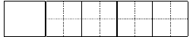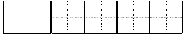一、 照 样 子， 写 一 写。（9 分）
8
10
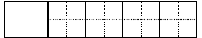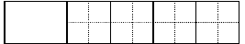
0
5

7
4

kàn t ú xiě shù

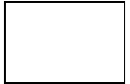二、 看 图 写 数 。（10 分）

kàn shù quān t ú

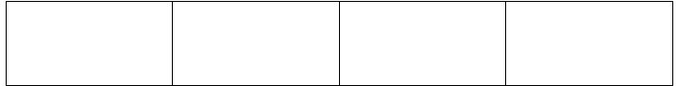三、 看 数 圈 图。（8 分）

2
3
5
4

huà yī huà
四、 画 一 画 。（8 分）
1、画□比○多。 2、画△比□少。
○○○ □□□□□□□

3、画☆和○同样多。 4、画□，□比❀少。
○○○○○○ ❀❀❀❀❀❀

quān yī quān tián yī tián

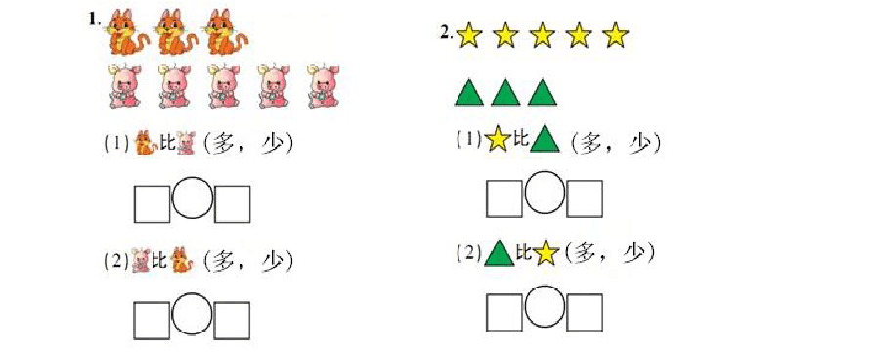
五、 圈 一 圈 ， 填 一 填 。（12 分）

bǐ yī bǐ tián yī tián

六、比 一 比 ， 填 一 填 。（8 分）
7 3 2 5 10 10 1 8
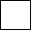
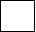
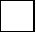
9 ＞ = 5 0 ＜ 4 =
pái yī pái tián yī tián

七、排 一 排， 填 一 填 。（8 分）

↑ ↑ ↑ ↑ ↑

第（ ）个 第（ ）个 第（ ）个 第（ ）个 第（ ）个
shù yī shù tián yī tián

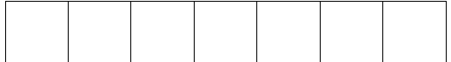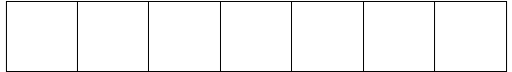八、 数 一 数， 填 一 填 。（8 分）
有（
）个
有（
）个
有（
）个
有（
）个

bǐ yī bǐ zuì duō de huà zuì shǎo de huà
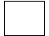九、比 一 比， 最 多 的 画 “√”， 最 少 的 画 “△”。（3 分）

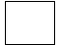bǎ tā men sòng huí jia
十、把 它 们 送 回 家 。（8 分）

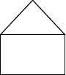
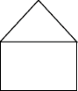
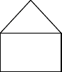

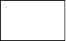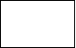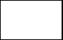
○ ○
○ ○
○ ○
○○○○
○○○
○ ○ ○
○ ○ ○

十一、你知道 里能填几吗？
3﹥ 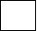7﹥ 6＝ 0＜ ＜10

十二、在 8、4、1、7、3、5、6 中，把大于 3 的数写在下面

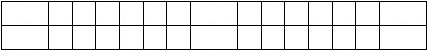
在 4、9、1、3、5、7、8 中，把小于 5 的数写在下面

十三、动脑筋，你能行


⑴上图中一共有（ ）个小动物。

⑵从右边数，小象排第（ ），小狗排第（ ）。

⑶从左边数，公鸡排第（ ），小鹿排第（ ）。

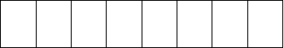⑷小猫前面有（ ）个动物，后面有（ ）个动物。十四、按顺序写数。
2
5
9
8
4

十五、比一比，填一填。
1、 2、

（ ）和（ ）一样多 （ ）＝（ ）

（ ）

（ ）比（ ）多 （ ）＞

3、

（ ）比（ ）少 （ ）＜（ ）

北师大版小学数学第一册第二单元
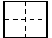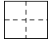班级： 姓名： 学号： 等级： 一、数一数，写一写 （12 分）

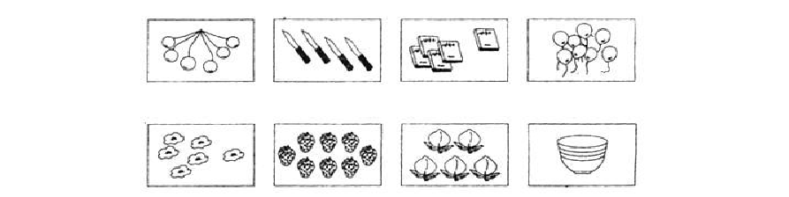
二、把同样多的连起来。（12 分）

三、填一填。（22 分）
1、找出最大的数，填在□内 2、找出最小的数，填在□内
① 7、5、9、4、3、8 ① 6、5、2、8、7
② 1、4、2、9、10 ② 3、0、9、4、2
2、分类，填数。
1、4、9、5、0、7、6、8、2、10
①比 5 小的数有：

①比 5 大的数有：

3、一个也没有，可以用数字（ ）来表示。
4、填数。
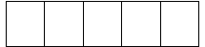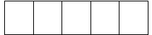
3
6

5、在○里填上“＞”、“＜”或“＝”。
10○3 | 4○5 | 0○1 | 5○5
7○4 | 9○8 | 9○9 | 2○6

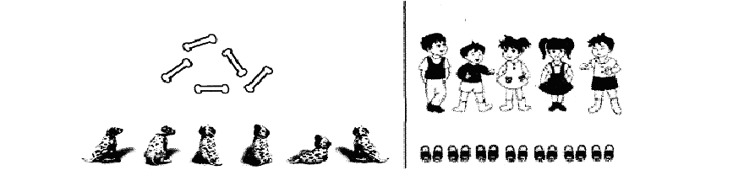
四、对应连一连，把多的圈起来：

五、按要求，画一画。
1、在最短的后面画“√”，最长的后面画“○”。
（
）
（
）

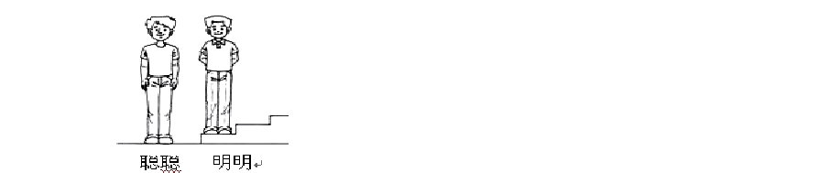2、高的画“√”，矮的画“○”。
（
）
聪聪（
）
明明（
）

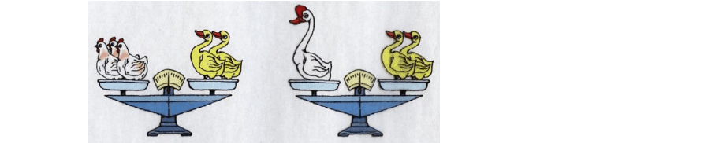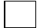3、比一比，在最重画上“√”，最轻的画“○”。

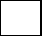1、一共有（ ）只小动物。
六、看图回答问题。
2、从小老鼠数起，小兔排在第（ ）位，第 5 位是（ ）。
3、从小马数起，小鹿排在第（ ）位。
4、从小马数起，排在第 3 位的是（ ）
七、选做题，数学真有趣。（你敢挑战吗？把你的想法叫爸爸妈妈帮忙写出来吧）

哥俩买书
有一本书，兄弟两个都想买。哥哥缺 5 元，弟弟只缺一元。但是两人合买一本，钱仍然不够。你知道这本书的价格吗？他们又各有多少钱呢？
你的想法：

.

小猴分桃
早晨，小猴把一天要吃的桃，按早、中、晚三餐依次放在三个盘子里。看了看，觉得晚餐太多，早餐太少。于是，他从第一盘里拿了 2 个桃放在第二盘里，又从第二盘里那了 3 个
桃放在第三个盘里，再从第三盘里拿了 5 个桃放在第一盘里。这时三个盘里各有 6 个桃。小猴满意地笑了。 想一想：小猴第一次分桃时，早、中、晚三餐各分得多少个桃?
你的想法:

上期分苹果答案揭晓: 小朋友们是不是以为这道题很难呢，其实不然，只要把最后一个苹果连同篮子

一起给第九个小朋友就可以了！你答对了吗？（如果你对这份试卷有什么好的建议，及时与我联系）哦

北师大小学数学一年级上册第三单元测试卷
班级＿＿＿＿ 姓名＿＿＿＿ 得分＿＿＿＿ 一、我会填。（28 分）
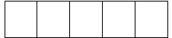1．填数。（7 分）
9
8
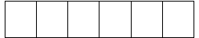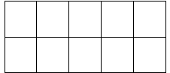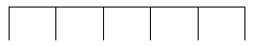
8 7 6 5 4
0 1 2 3 4
5

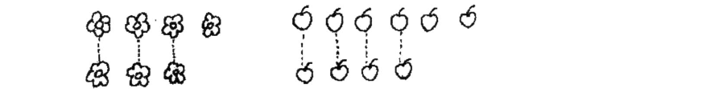2、比一比，填一填。(2 分)
2．.小小神算手。（20 分）
4□3
6□4

- 填一填。（4 分）

2+3= 5  ： |  |  | 5-2= 3  ：
： |  |  | ：
（ ）号  读作：（ ）加（ | ）等于（ | ）。 | （ ）号  读作：（ ）加（ ）等于（ ）。

- 数一数，填一填。（7 分）
△ ★ □ □ ★ △ △ ★ ★ △ △ △
△有（ ）个，★有（ ）个，□有（ ）个
△比□多（ ）个 □-□=□

★比△少（ ）个 □-□=□
5、比一比，填“＞、＜或=”（8 分）。

3+1○3  9－6○6 | 2+6○10  0+4○4 |  | 8+0○9  5－3○2 |  | 6+3○7  6+3○7
二、我会算（28 分）。
4+5= |  | 9-5= |  | 7-4=
2+6= |  | 3+6= |  | 10+0=
10-3= |  | 4+4= |  | 5+4=
1+7= |  | 6-0= |  | 2+7=
10-9= |  | 7-4= |  | 7-2=
1+8= |  | 0+4= |  | 9-6+3=
（ ）+（ | ）=5 | （ | ）+3=4 | 5-（ ）=3 5-（ ）=0

（ ）=1+8 2+（ ）=7 7-（ ）=3 （ ）+9=9
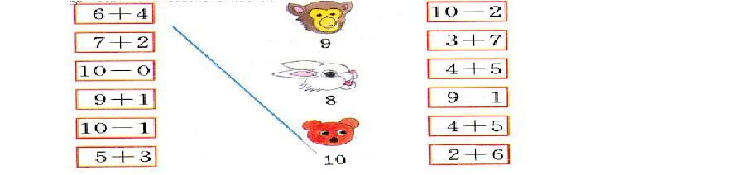
三、找朋友。（连线）（6 分）

四、把下面的数字按要求排列起来。（6 分）
2 6 3 8 9 1
＿＿＜＿＿＿＜＿＿＿＜＿＿＿＜＿＿＿＜＿＿＿
10 5 0 3 6 2
＿＿＞＿＿＿＞＿＿＿＞＿＿＿＞＿＿＿＞＿＿＿
五、填一填（3 分）


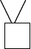
5+2-3=□ 7- 2- 3=□ 8- 3 + 4=□


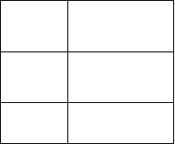六、数一数，填一填。（9 分）
△
○
□
（
）个
（
）个
（
）个
△ □○
△
□○
□○□□

一共有（ ）个。 □+□+□=□
七、分一分，填一填。（4 分）

△比○少（ ）个。

□-□=□
□比△多（ ）个

□-□=□

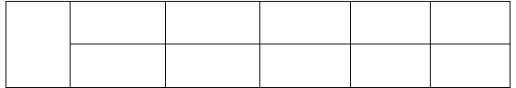
10
5
4
3
2
1
5

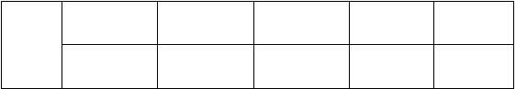
8
4
5
4
2
7
3

八、看图写算式（16 分）
1、（2 分）
□-□=□

3、看图列两道加法算式两道减法算式。（4 分）
2、（4 分）
□-□=□
□-□=□

4、（2 分）
□+□=□ □-□=□
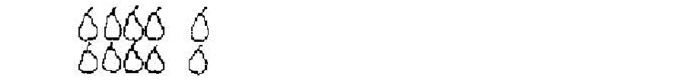□+□=□ □-□=□

5、（2 分）
□○□=□
□○□=□
□○□=□

6、（2 分）
□○□=□

小学一年级上册数学第四单元测试卷
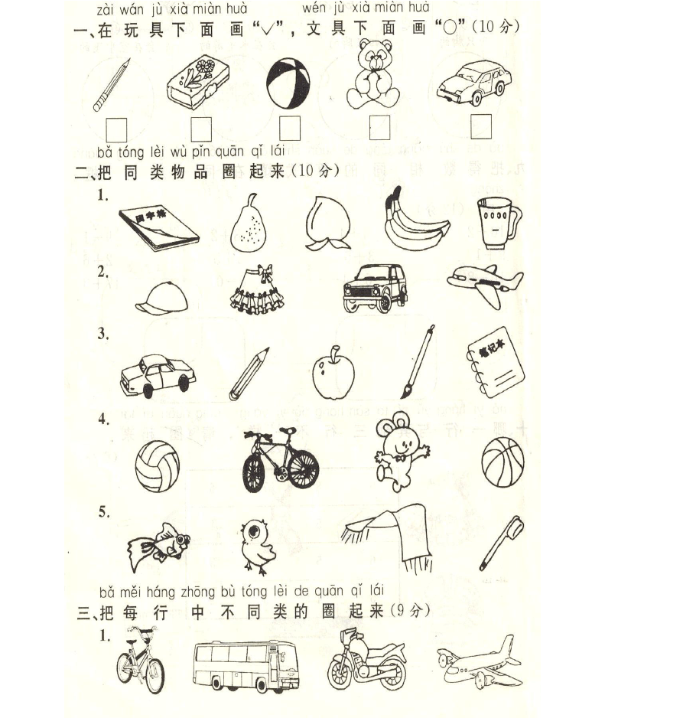
班级： 姓名：

．
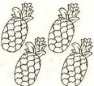
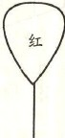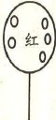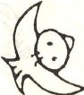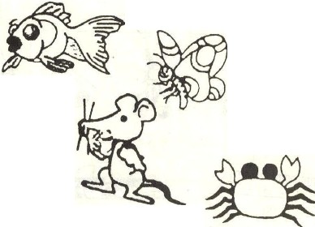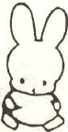2.
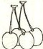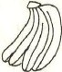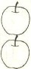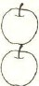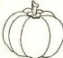
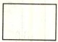
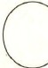
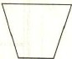
3.

bo xio mion de ql q心 fen lei nT you j1 zhong fen fa
四、把下 面 的气 球 分 类 ，你 有 几 种 分 法 (1 2 分）
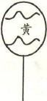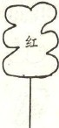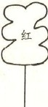

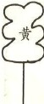
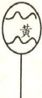
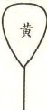
沦n zhen guon ch6 kon kon shuf hui l ei qTng ba to men quon qi
观察，看看谁会飞，请把它们圈起
16i
来 ( 9 分）

以上内容仅为本文档的试下载部分，为可阅读页数的一半内容。如要下载或阅读全文，请访问：https://d.book118.com/866051100010010044

